新平彝族傣族自治县

二Ｏ一七年国民经济和社会发展

统 计 公 报

2017年，县委、县政府以习近平新时代中国特色社会主义思想和党的十九大精神为指导，团结带领全县各族人民牢固树立和贯彻落实新发展理念，坚持稳中求进工作总基调，着力抓好稳增长各项工作，全面落实各项改革任务，全力推动全县经济社会持续健康发展。
一、综 合
2017年全县实现生产总值1396779万元，按可比价计算比上年增长12.5%。分产业看：第一产业增加值203019万元，比上年增长6.7%，拉动GDP增长1.0个百分点，对GDP增长的贡献率达7.8%；第二产业增加值539234万元，比上年增长12.2%，拉动GDP增长5.0个百分点，对GDP增长的贡献率达40.0%；第三产业增加值654526万元，比上年增长14.5%，拉动GDP增长6.5个百分点，对GDP增长的贡献率达52.2%。三次产业结构由上年的14.9：39.1:46.0调整为14.5：38.6:46.9，经济结构呈三、二、一格局。全县人均生产总值达47835元，按可比价计算比上年增长12.1%。实现非公经济增加值567819万元，按可比价计算比上年增长12.3%，占全县生产总值的40.7%,拉动全县经济增长5.1个百分点，对全县经济增长贡献率达40.6%。
图1 2013-2017年生产总值及其增速
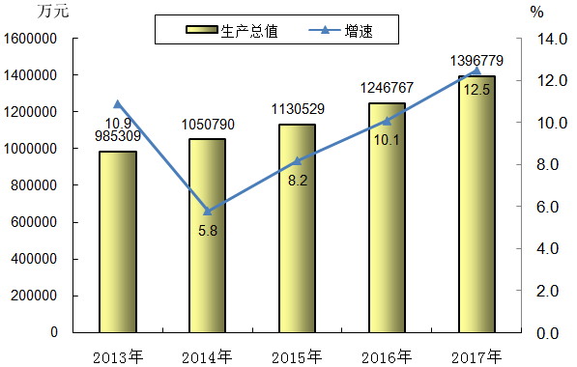

图2 2013年和2017年三次产业比重
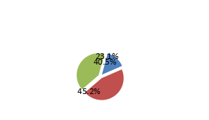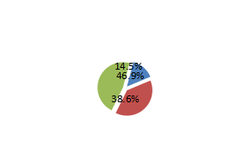
2013年 2017年
二、农 业
2017年全县实现农林牧渔业总产值386346万元，按现价计算比上年增长9.6%,其中：种植业产值206429万元，比上年增长7.9%；林业产值23059万元，比上年增长8.3%；畜牧业产值149677万元，比上年增长12.3%；渔业产值2502万元，比上年增长15.9%。年末乡村从业人员164011人，比上年增长1.2%，其中从事一、二、三产业的从业人员分别为112732人、15710人、35569人，分别占乡村从业人员总数的68.7%、9.6 %、21.7 %，第一产业从业人员比重下降0.6个百分点，第二产业、第三产业从业人员比重分别提高0.1和0.5个百分点。
全县全年实现种植业增加值116962万元，按可比价计算比上年增长6.3%。
主要农产品产量：
指标名称 | 单 位 | 绝 对 数 | 增长（%）
粮 食 | 万公斤 | 16346 | 1.1
#：大春 | 万公斤 | 14444 | 2.4
小春 | 万公斤 | 1902 | -8.01111
烤 烟 | 万公斤 | 1056 | -9.0
甘蔗（估产） | 吨 | 508091 | 0.8
油 料 | 万公斤 | 123.6 | -5.7
蔬 菜 | 万公斤 | 19292 | 2.0
水 果 | 万公斤 | 13998.5 | 12.1
茶 叶 | 万公斤 | 170.9 | 8.9
核 桃 | 吨 | 6082.1 | 0.7
笋 丝 | 吨 | 727.4 | -18.2
2017年，全县完成480.65万亩天然林保护二期工程年度任务，实施县级封山育林2万亩，完成造林面积2.94万亩，核桃抚育6.8万亩，竹子彽效林改造1.5万亩，种植杉木14万株、旱冬瓜111万株，补植竹子5万丛，县城面山抚育2100亩。森林覆盖率达64.6%。全年实现林业增加值12268万元，按可比价计算比上年增长4.8%。
全县全年实现畜牧业增加值72552万元，按可比价计算比上年增长7.4%。
主要畜产品产量和牲畜存栏：
指 标 名 称 | 单 位 | 绝对数 | 增长（%）
肉蛋奶总产量 | 万公斤 | 6261 | 19.6
#：猪肉产量 | 万公斤 | 4013 | 23.1
生猪年内出栏 | 头 | 480577 | 17.9
生猪年末存栏 | 头 | 349194 | 6.4
大牲畜年内出栏 | 头 | 44637 | 11.1
大牲畜年末存栏 | 头 | 101915 | 6.6
山绵羊年内出栏 | 只 | 86236 | 13.9
山绵羊年末存栏 | 只 | 123670 | 5.5
家禽年内出栏 | 万只 | 522.3 | 15.1
全县全年水产品产量达1524吨，比上年增长2.4%，实现渔业增加值1237万元，比上年增长9.5%。
2017年末，全县耕地总资源315016亩，与上年持平，乡村人口人均耕地总资源1.46亩，比上年下降0.6%。常用耕地面积292901亩，与上年持平，乡村人口人均常用耕地面积1.36亩，比上年下降0.9%。全县拥有农业机械总动力38388万瓦特，比上年增长9.3%；大中型拖拉机4544台、小型拖拉机5540台，分别比上年增长0.1%和1.0%。全年化肥施用量81051吨，比上年增长3.1%；农药使用量834吨，比上年下降3.1%。稳产高产基本农田133102亩，与上年持平。年末拥有水库、坝塘697座，总库容14717.9万立方米,年末蓄水量11562.21万立方米，其中：中型2座，库容5620万立方米,年末蓄水量4789.1万立方米。水利有效灌溉面积191389亩,占常用耕地面积的65.1%,比上年上升0.6个百分点。
2017年，共争取到县级以上财政扶贫资金31183.4万元。年内启动易地扶贫搬迁安置点11个,涉及1110户4282人，其中建档立卡贫困户396户1504人,完成投资29603.5万元；启动农村危房就近就地集中改造建设项目53个，涉及1447户5422人，其中建档立卡贫困户399户1455人,完成投资18734.3万元；开工建设40个“直过民族”整村推进项目，完成投资15262.6万元；投入9198.7万元，实施行政村、自然村整村推进和产业扶持等项目；整合各类产业抚持资金2792万元，采取因村施策，一户一策等方式发展高山蔬菜种植、畜禽养殖等产业扶贫项目，有效带动群众增产增收。
三、工业和建筑业
2017年，实现工业总产值2439143万元，按现价计算比上年增长34.5%；实现工业增加值483618万元，按可比价计算比上年增长11.2%，拉动GDP增长4.2个百分点，对GDP增长的贡献率达33.7%。全年规模以上工业企业实现利税总额229184万元，比上年增长2.0倍；实现利润总额146255万元，比上年增长8.3倍。
图3 2013-2017年工业增加值及其增速
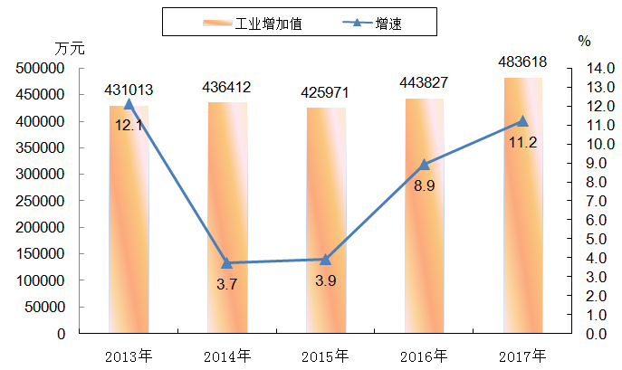
主要工业产品产量：
指 标 名 称 | 单 位 | 绝对数 | 增长（%）
成 品 糖 | 吨 | 49487 | -10.9
合成橡胶 | 吨 | 29887 | 210.8
发 电 量 | 万度 | 91597 | 5.6
铁 精 矿 | 吨 | 4425589 | 12.2
机制纸及纸板 | 吨 | 27608 | 3.6
铜金属含量 | 吨 | 48446 | 7.3
铁矿石原矿 | 吨 | 9876374 | 1.1
球 团 矿 | 吨 | 628676 | -2.0
粗 钢 | 吨 | 1688692 | 9.7
线 材 | 吨 | 845978 | -0.8
棒 材 | 吨 | 662334 | 19.0
耐磨钢球 | 吨 | 39711 | 8.0
水 泥 | 吨 | 737735 | 0.6
酒 精 | 千升 | 494 | -45.1
手提包（袋）、背包 | 万个 | 461 | 0.7
2017年，全县具有资质等级的建筑企业10个，从业人员1860人，比上年增长0.3%。从业人员中工程技术人员519人，占从业人员总数的27.9%。完成建筑业总产值226478万元，比上年增长39.4%；实现建筑业增加值56390万元，按可比价计算比上年增长23.1%。
四、固定资产投资
2017年，完成规模以上固定资产投资1425542万元，比上年增长28.4%，其中：第一产业完成投资125392万元，比上年增长0.2%；第二产业完成投资233601万元，比上年下降24.3%；第三产业完成投资1066549万元,比上年增长57.7%。
全年完成房地产开发投资11469万元，比上年下降72.1%，其中：商品住宅投资9028万元，比上年下降75.9%；商业营业用房投资1750万元，比上年下降38.5%。全年商品房施工面积27.7万平方米，比上年下降3.5%；商品房销售面积7.7万平方米，比上年下降33.0%；实现销售额26407万元，比上年下降37.7%。
图4 2013-2017年固定资产投资（不含农户）及其增速
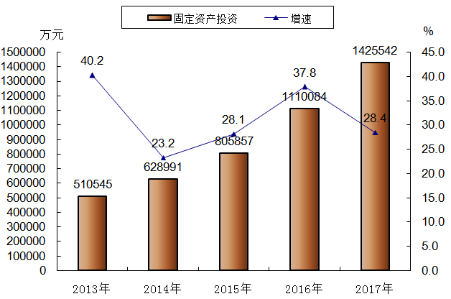
五、国内贸易和对外经济
2017年,全县实现社会消费品零售总额242239万元，比上年增长12.6%。从消费形态看，实现餐饮收入39585万元，比上年增长9.4%；实现商品零售额202654万元，比上年增长13.3%。从销售所在地看，城镇实现消费品零售额205300万元，比上年增长12.9%；乡村实现消费品零售额36939万元，比上年增长10.9%。
2017年，全县共实施市外国内资金项目107项，实际到位市外国内资金742600万元，比上年增长16.9%。完成进出口总额4951万美元，比上年增长79.4%，其中出口4802万美元，比上年增长86.6%；进口149万美元，比上年下降19.5%。
六、交通运输、邮电业和旅游
2017年末，全县公路通车里程5712.7公里，其中：高速公路22.0公里，国道282.7公里，省道182.9公里,县道440.9公里，乡道2288.6公里，村道2495.6公里，公路密度 135.3公里/百平方公里。年末拥有各种机动车辆99165辆（不含拖拉机），比上年增长2.3%，其中：营运货车4887辆，营运客车 510辆（出租汽车 100 辆、公交车 13 辆、班线客车122辆、农村客运车辆275辆），客运周转量18460万人公里，比上年增长1.6倍。全年实现交通运输、仓储及邮政业增加值81620万元，比上年增长8.3%。
全年报刊累计发行135.5万件，比上年下降0.5%。年末电话机总数25.64万部，比上年下降0.1%,其中：固定电话0.77万部，比上年下降6.1%；移动电话24.87万部，比上年增长0.1%。电话普及率87.9部/百人,比上年下降0.3部/百人。互联网用户4.41万户，比上年增长19.8%。
年末全县共有星级饭店 6 家，星级乡村旅游接待点34 户，国内旅行社3家，AA级景区4家，AAA级景区1家，AAAA级景区1家。全年接待游客 385.2万人次，比上年增长32.1%；实现旅游业总收入294494万元，比上年增长76.8%。
七、财政、金融和保险
2017年，实现辖区内财政总收入234708万元，比上年增长8.6%。实现地方财政收入154732万元，比上年增长5.1%，其中一般公共预算收入126701万元，比上年增长5.0%。完成地方财政支出309369万元，比上年增长0.9%，其中一般公共预算支出278800万元，比上年增长3.0%。
图3 2013-2017年一般公共预算收入及其增速
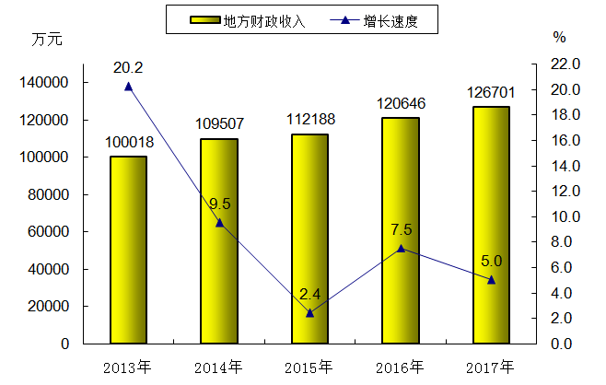
2017年末，全县金融机构各项存款余额1098877万元，比上年增长14.0%,其中住户存款余额654468万元, 比上年增长23.9%；贷款余额835965万元，比上年增长21.2%。存贷比率为76.1%，比上年提高4.5个百分点。
2017年财产和人寿保险公司实现保险业务收入10173万元，比上年增长1.5倍；保险赔付支出3210万元，比上年增长19.6%。
八、教育和科学技术
2017年，全县共有各级各类学校141所，其中：高中1所,高级职业中学1所，教师进修学校1所,初中12所，小学92所，幼儿园34所（民办幼儿园32所）。教职员工3727人，专任教师2952人，其中：小学1439人。在校学生38315人，比上年下降1.7%，其中：小学17827人，比上年下降2.5%。毕业学生10853人，比上年下降3.2%，其中小学3287人，比上年下降5.1%。学龄儿童入学率99.96%，小学巩固率99.53%，小学升学率98. 36%，初中升学率88.9%，高中升学率91.8%。
2017年，全县组织申报省市级科技项目23项，其中:省级立项9项，获补助科技经费947万元；市级立项4项，获补助科技经费50万元。申报认定云南省科技型中小企业16户、农业科技示范园3个、农产品深加工科技型企业2个、企业技术中心1个。全县评审奖励县级科技成果14项，其中:一等奖2项、二等奖4项、三等奖8项，兑现县级财政科技成果奖励资金9.2万元。全年完成专利申请214件、专利授权111件、发明专利有效量181件。帮助企业申报争取省专利资助71件，获补助资金12.8万元；申报市级专利奖励152件，获补助资金 41.4万元。云南大红山管道有限公司获得“国家知识产权示范企业”认定。
九、文化、广电、卫生和体育
2017年，在玉溪市文艺汇演暨新剧节（目）展演上，原生态舞蹈《磨皮花鼓舞》荣获舞蹈类、创作类一等奖，花灯歌舞剧《情牵戛洒》获戏剧类、创作类二等奖，小品《跟踪追击》获戏剧类优秀奖、创作三等奖。全年参与、协助、举办各项文艺演出200余场次，参与人数1.2万余人次，观众人数达16万余人次；搜集小调、山歌、敬酒歌等71首；征集可移动文物37件。民族图书馆藏书50730册，接待读者23190人、44138册次。农家书屋借阅20118人次、阅览42110人次。农村电影放映点98个，全年深入基层放映农业农技、科普科技、法律教育、故事片等电影1911场。
2017年，开通企鹅媒体平台，实现微信公众号与《天天快报》、《腾讯新闻》同步发送，外宣渠道进一步拓宽。全年播出本台电视新闻2148条；在中央、省、市级媒体播出涉及新平新闻675条；新闻综合广播FM89.3兆赫播出广播新闻303期1861条、《气象服务》1095期。县广播电视台播出公益广告234个15024余次、通告160个、标语116个4346余次、专题专栏共190期。年末有线电视、数字电视用户4万户，其中:县城有线电视用户1.7万户，农村数字电视用户2.3万户，广播信号覆盖率和电视信号覆盖率均达到100%。
2017年末，全县有医疗卫生机构27个，其中：县级5个，乡镇卫生院10个，社区卫生服务中心2个，私立医院6个，厂矿医院 2个,综合门诊部2个。有医院编制床位993张，实有病床1339张，比上年下降1.7%。有职工2206人，其中：卫生技术人员1676人，比上年增长5.7%。卫生技术人员中，执业医师424人，比上年增长3.9%；执业助理医师119人，比上年下降6.3%；注册护士719人，比上年增长5.9%。村级卫生所122个，乡村医生和卫生员316人。每万人拥有卫生技术人员 57.4人，每一名卫生技术人员负担人数为174.1人。全年病床使用率达65.6%，门诊治疗病人1703629人次，入院人数44888人。年内无甲类传染病病例报告，乙丙类传染病发病率为652.8/10万，乙类传染病发病率为144.1/10万，丙类传染病发病率为508.6/10万。
2017年，共主办、承办、协办各种赛事及运动会17场次。全县建成七彩云南全民健身基础设施工程100余个，健身广场、公园4个，晨晚体育练点40个。全县共有社会体育指导员500余人，体育人口达13.9万人，占全县总人口的48.0%。年内向玉溪体育运动学校输送体育后备人才6名。县文化广电和体育局被国家体育总局评为“2013—2016年度全国群众体育先进单位”。
十、城市建设和生态环境
2017年末，全县城镇建成区面积达14.52平方公里，其中县城中心城区建成区面积6.45平方公里。县城建成区绿化覆盖面积达253公顷，绿化覆盖率达39.2％；绿地面积达223公顷，绿地率达34.6％；公园绿地面积达76公顷，人均公园绿地面积14.2平方米。戛洒镇被住建部列为全国特色小镇，新平县城被住建部评为国家园林县城。
2017年，平掌乡中心小学、水塘镇中心小学被命名为省级绿色学校，古城街道办事处他拉社区被命名为省级绿色社区，创建省级生态文明县获省人民政府命名。云南玉溪仙福钢铁（集团）有限公司180平方米烧结机脱硫项目建成投运，新平鲁奎山水泥有限责任公司2000 吨/日新型干法窑烟气脱硝等5个管理减排项目治理设施运行正常，二氧化硫、氮氧化物、化学需氧量、氨氮四项约束性指标全面完成。县城集中饮用水源地清水河水库、他拉河水库水质均达到Ⅱ类，与2016年相比，消除了Ⅲ类水体；戛洒江3个监测断面累计监测36次，断面水质达标率为100%；平甸河3个监测断面累计监测12次，水质达标率为50%；县域地表水共监测48个断面次，断面达标率为87.5%，比上年提高6.2个百分点，劣Ⅴ类水质彻底消除，水环境质量持续改善。全年累计监测县城环境空气质量355天，其中轻度污染4天，空气质量优良率为98.87%，可吸入颗粒物（PM10）年均浓度28.9微克/立方米，优于70微克/立方米以下的控制要求；细颗粒物（PM2.5）年均浓度18.0微克/立方米，优于35微克/立方米以下的控制要求。全年出动执法人员337人次，检查企业111家次，下达责令改正违法行为决定书18份，实施行政处罚7家企业10个案件，共处罚金59万元。全年共征收33家企业排污费349.9万元；处理信访、来访投诉案件29件，处理率100%。全年辖区内未发生重特大环境污染事件。
十一、人口和人民生活
2017年末，全县常住人口为29.2万人，比上年增长0.1%。人口自然增长率为6.11‰，比上年提高0.01个千分点。年末全县城镇人口为11.46万人，城镇化水平达39.24%，比上年提高1.8个百分点。
2017年末，全县共设村（居）民委员会123个,村（居）民小组1459个。有户籍人口总户数87966户，其中：城镇户数28007户，比上年下降1.5%；乡村户数59959户，比上年下降0.4%。有户籍人口278329人，其中：城镇人口62693人，比上年增长0.5%；乡村人口215636人，比上年增长0.6%。有彝族傣族人口182783人，比上年增长0.8%，占全县总人口的65.7%。年内出生人口4596人，出生率16.60‰；死亡人口2408人，死亡率8.70‰；人口自然增长率7.90‰，比上年提高1.29个千分点。
2017年，全县发放在岗职工工资总额194012万元，比上年增长17.6%，其中：国有经济单位109861万元，比上年增长21.8%。在岗职工年平均工资71117元，比上年增长16.0%，其中:国有经济单位108545元, 比上年增长23.6%。农村常住居民人均可支配收入12259元，比上年增长9.2%。城镇常住居民人均可支配收入34717元，比上年增长8.5%。
2017年，全县共有204666人参加基本养老保险，其中：职工28618人，城乡居民176048人；有16542人参加失业保险；有271836人参加基本医疗保险，其中：城镇职工22428人 ，城乡居民249408人；有16615人参加职工医疗互助活动。全县共有1187户1800名城镇居民享受最低生活补助，发放最低生活保障金1072.4万元；有2970户5675名农村居民享受最低生活保障补助，发放最低生活保障金1941.0万元。年内实现城镇新增就业2909人、农村劳动力转移就业2682人、城镇失业人员再就业805人，城镇失业登记率为3.29%。

注：1、生产总值、工业增加值、非公经济增加值绝对数按现价计算，增长速度按可比价计算。
2、公报所列数据为年快报数，正式统计数据以《2017年新平统计年鉴》为准。

